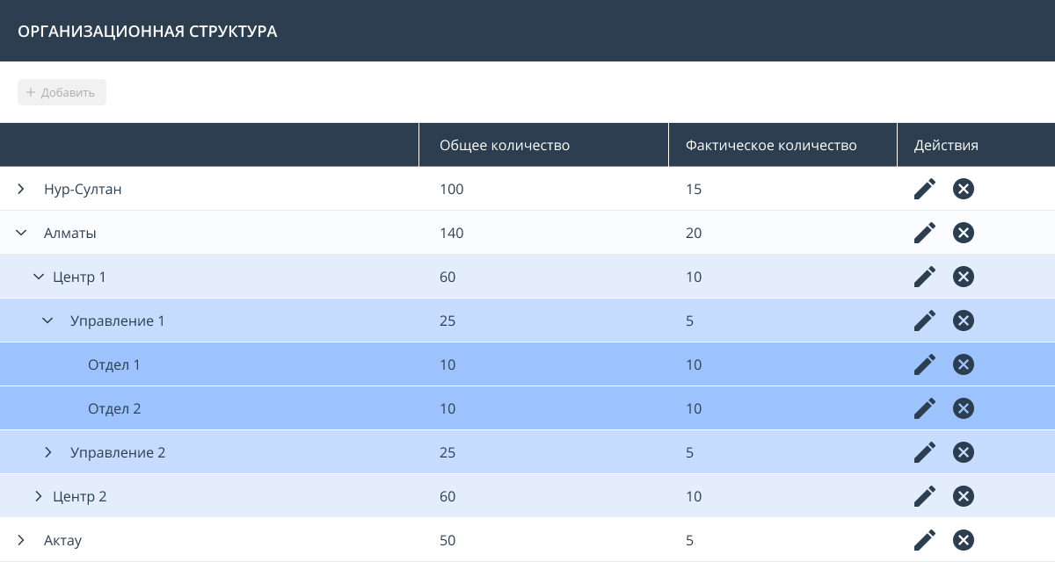

- Сверстать страницу, отображенную на макете.
- Данные представляются в виде дерева с неограниченным количеством вложений.
- Реализовать CRUD данных с помощью менеджера состояний (Vuex).
- Добавление и изменение записей можно реализовать в модальном окне или же на ваше усмотрение.
- Выполнить подсчет общего количества сотрудников. Родительское подразделение суммирует количество вложенных подразделений.
- Залить проект на github и прислать ссылку на репозиторий.

- Нельзя использовать готовые компоненты и CSS фреймворки
- Плюсом будет БЭМ, анимации

